Группа: 120602
Фамилии: Будный Р. И., Анашкевич П. С.
Лабораторная №2
Вариант №4

Задание.

Составляется смесь для подкормки растений, выращиваемых в опытно-исследовательском хозяйстве. Рассчитано, что смесь должна содержать микроэлементы в следующих количествах: не менее 800 мг меди и 1000 мг кальция. Для составления смеси могут использоваться питательные добавки двух видов: "Флорэкс" и "Агромик". Содержание микроэлементов в одной упаковке добавок приведено в таблице.

Микроэлемент | Содержание в одной упаковке, мг
Микроэлемент | Флорэкс | Агромик
Медь  Кальций | 10  20 | 80  100

Стоимость одной упаковки "Флорэкс" - 5 д.е., "Агромик" - 45 д.е.
В смеси нельзя использовать более 60 упаковок "Флорэкс".

Задача: минимизировать затраты на приобретение сырья при соблюдении ограничений.

Полная математическая модель задачи.
x₁ – количество «Флорэксов»
x₂ – количество «Агромиков»
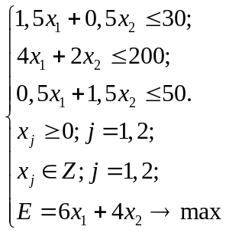
Графический метод:
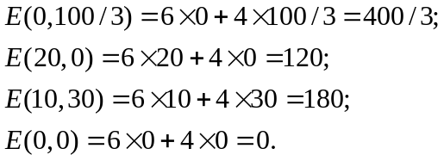
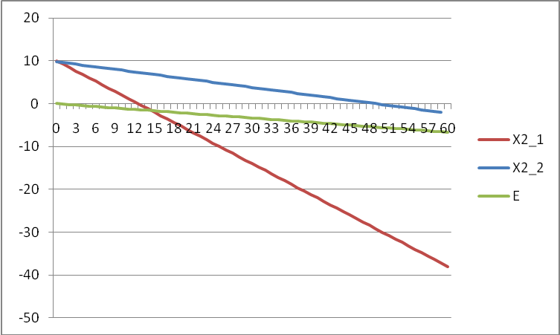
Симплекс-метод

Математическая модель в стандартной форме имеет вид:
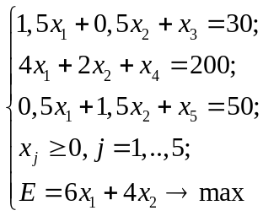
Шаг 1.
Базис | X₁ | X₂ | X₃ | X₄ | X₅ | X₆ | Решение
-E | 5 | 45 | 0 | 0 | 0 | 0 | 0
-W | -30 | -180 | 1 | 0 | 0 | 0 | -1800
X₅ | 10 | 80 | -1 | 0 | 1 | 0 | 800
X₆ | 20 | 100 | 0 | 0 | 0 | 1 | 1000
X₄ | 1 | 0 | 0 | 1 | 0 | 0 | 60

Базис | X₁ | X₂ | X₃ | X₄ | X₅ | X₆ | Решение
-E | -0,63 | 0 | 0,56 | 0 | -0,56 | 0 | -450
-W | -7,5 | 0 | -1,25 | 0 | 2,25 | 0 | 0
X₂ | 0,13 | 1 | -0,01 | 0 | 0,01 | 0 | 10
X₆ | 7,5 | 0 | 1,25 | 0 | -1,25 | 1 | 0
X₄ | 1 | 0 | 0 | 1 | 0 | 0 | 60

Базис | X₁ | X₂ | X₃ | X₄ | X₅ | X₆ | Решение
-E | 0 | 0 | 0,67 | 0 | -0,67 | 0,08 | -450
-W | 0 | 0 | 0 | 0 | 1 | 1 | 0
X₂ | 0 | 1 | -0,03 | 0 | 0,03 | -0,02 | 10
X₁ | 1 | 0 | 0,17 | 0 | -0,17 | 0,13 | 0
X₄ | 0 | 0 | -0,17 | 1 | 0,17 | -0,13 | 60
Шаг 2.
Базис | X₁ | X₂ | X₃ | X₄ | Решение
-E | 0 | 0 | 0,67 | 0 | -450
X₂ | 0 | 1 | -0,03 | 0 | 10
X₁ | 1 | 0 | 0,17 | 0 | 0
X₄ | 0 | 0 | -0,17 | 1 | 60
Оптимальное решение: 10 упаковок «Агромикс», 0 упаковок «Флорэкс»
Анализ на чувствительность
№1
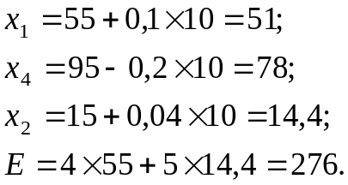
Диапазон:
Вывод:
№2
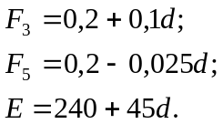
Диапазон:
Вывод:

Excel

X1 | X2 |  | Ограничения
3.33E-08 | 10 |  | 800 | >= | 800
 |  |  | 1000 | = | 1000
 |  |  | 3.33E-08 | <= | 60
 |  | E= | 450 | "->" | min

